BERITA ACARA SERAH TERIMA INVENTARIS
PT. JAKARTA PRIMA CRANES
Wisma JPC, Jl. Mampang Prapatan Raya No.20

No. Dokumen : IT/BAST/2025/03/08
No. Inventaris : 6.2016/LT04.20/WS1LT1
DEPARTEMEN GA-IT

Hari ………………, ……. ………… 2025,
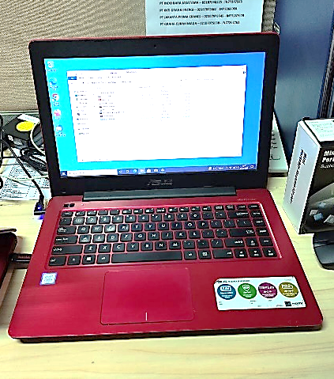
Telah diserahkan inventaris sebagai berikut :
- Laptop ASUS A442UR-GA043T (1 Unit)
  - CPU : Intel® Core™ i5 8250U Processor (6M Cache, up to 3.40 GHz)
  - OS : Windows 10 Home
  - Memory : 4GB DDR4 ONBOARD + (1X) 8GB DDR4
  - Storage : 1TB SSD
  - Display : 14” HD (1366×768) / FHD (1920×1080)
  - Graphics : Discrete graphics Nvidia GT 930MX 2GB / Nvidia GT 940MX 2GB
  - SN : J2N0CV08H32008C
- Charger Laptop (1 Unit)
- Mouse Logitech M170 (1 Unit)

Kondisi : (Bekas Pakai)
Dari :
Nama : Suci Rahmawati
Divisi : Procurement
NIK :
Kepada :
Nama : M N Mahmud
Divisi : HR&GA/IT
NIK :

Notes :
Pengembalian Inventaris Laptop; User mendapatkan alokasi laptop inventaris baru

Menyetujui,

Bramantya Zain

Mengetahui,

Ali Rakhman

Menerima,

M N Mahmudi
Menyerahkan,

Suci Rahmawati
BERITA ACARA SERAH TERIMA INVENTARIS
PT. JAKARTA PRIMA CRANES
Wisma JPC, Jl. Mampang Prapatan Raya No.20

No. Dokumen : IT/BAST/2025/03/08
No. Inventaris : 6.2016/LT04.20/WS1LT1
DEPARTEMEN GA-IT

Hari ………………, ……. ………… 2025,
Telah diserahkan inventaris sebagai berikut :
- Laptop ASUS A442UR-GA043T (1 Unit)
  - CPU : Intel® Core™ i5 8250U Processor (6M Cache, up to 3.40 GHz)
  - OS : Windows 10 Home
  - Memory : 4GB DDR4 ONBOARD + (1X) 8GB DDR4
  - Storage : 1TB SSD
  - Display : 14” HD (1366×768) / FHD (1920×1080)
  - Graphics : Discrete graphics Nvidia GT 930MX 2GB / Nvidia GT 940MX 2GB
  - SN : J2N0CV08H32008C
- Charger Laptop (1 Unit)
- Mouse Logitech M170 (1 Unit)

Kondisi : (Bekas Pakai)
Dari :
Nama : Suci Rahmawati
Divisi : Procurement
NIK :
Kepada :
Nama : M N Mahmud
Divisi : HR&GA/IT
NIK :

Notes :
Pengembalian Inventaris Laptop; User mendapatkan alokasi laptop inventaris baru

Menyetujui,

Bramantya Zain

Mengetahui,

Ali Rakhman

Menerima,

M N Mahmudi
Menyerahkan,

Suci Rahmawati

